全国数学教育学会誌 数学教育学研究
❚❚❚❚❚❚❚❚❚❚❚❚❚❚❚❚❚❚❚❚❚❚❚❚❚❚❚❚❚❚❚❚❚❚❚❚❚❚❚❚❚❚❚❚❚❚❚❚❚❚❚❚❚❚❚❚❚❚❚❚❚❚❚❚❚❚❚❚❚❚❚❚❚❚❚❚❚❚❚❚❚❚❚❚❚❚❚❚❚❚❚❚❚❚❚❚❚
N06_app_fig の検証用文書
―検証用の小さな論文―

架空大学 | 試験 六郎
❚❚❚❚❚❚❚❚❚❚❚❚❚❚❚❚❚❚❚❚❚❚❚❚❚❚❚❚❚❚❚❚❚❚❚❚❚❚❚❚❚❚❚❚❚❚❚❚❚❚❚❚❚❚❚❚❚❚❚❚❚❚❚❚❚❚❚❚❚❚❚❚❚❚❚❚❚❚❚❚❚❚❚❚❚❚❚❚❚❚❚❚❚❚❚❚❚

１．はじめに
試験（2024）にならい，最後の図を示す。
図を置くべき位置はこの段落の後である。

２．おわりに
本文の外に結び付いた図も本文に置く。
引用および参考文献
試験六郎（2024）．「小さな論文」．『架空誌』，第5巻，pp.9-10．

A Small Article
For Checking
Rokuro SHIKEN
Fictional University
Abstract
Small article abstract.
資料（授業プリント）
この段落に資料の図が結び付いている。
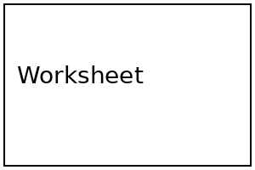
図2 資料の図
資料の最後の段落である。

